EXPERIMENTO KINDER

MATERIALES:

- 2 vasos plásticos.
- 2 fósforos.
- Cuerda pita, hilo o lana.

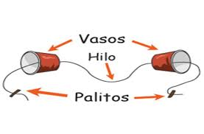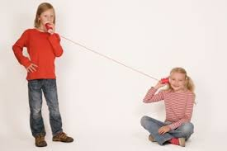

PROCEDIMIENTO:

- Pide a un adulto que te ayude a perforar ambos vasos en el centro.
- Con cuidado pasa el hilo, cuerda o lana desde afuera hacia adentro (que sea largo para que puedas tomar más distancia).
- En cada extremo amarra un pedacito de fósforo para que no se salgan tus amarras (además le da la vibración necesaria).
- Y ¡A JUGAR! Observa si te resultó tu teléfono. Si no logras escuchar debes revisar las amarras y que el orificio de los vasos no sea tan grande. Guíate por las fotos.

